EWM – EIN HERZ FÜR INDIEN e. V
Indien: Eine katastrophale Situation

www.ewm-europe.org - ewm.germany@googlemail.com
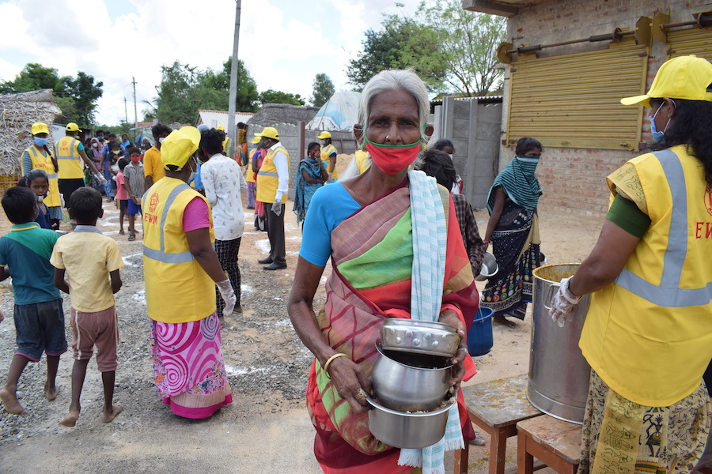
Neueste Nachrichten!

Die Regierung von Tamil Nadu hat eine vollständige Sperrung vom 10. bis 24. Mai beschlossen, da die Zahl der Todesfälle aufgrund von Covid-19 in den letzten zwei Monaten rapide zugenommen hat. Nur wichtige Geschäfte dürfen von 8:00 Uhr bis 12:00 Uhr geöffnet sein.
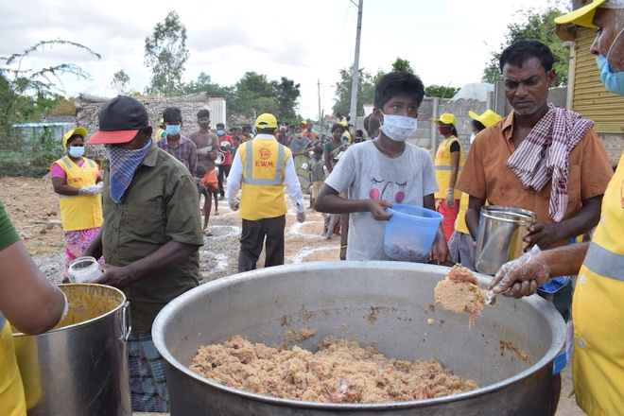
Was in Indien geschieht, ist unvorstellbar! Die zweite Welle von Covid-19-Infektionen hat die Situation verschlimmert.

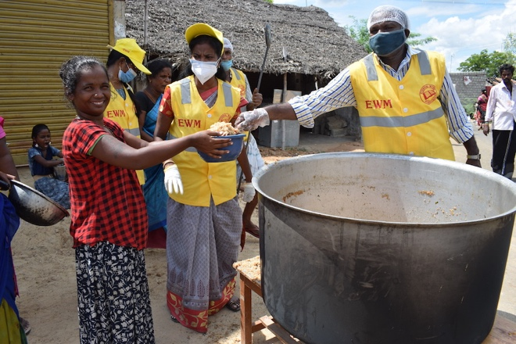
Im Moment geht das Leiden weiter. Wir tun alles in unserer Macht Stehende, um armen Familien und ausgestoßenen Menschen wie Zigeunern und Leprakranken sofort Hilfe zu leisten.
Das EWM-Team ist vor Ort und gibt gekochte Mahlzeiten und Lebensmittel weiter und zeigt Gottes Liebe in dieser Pandemiezeit. Die Menschen, die als Tagelöhner arbeiten, haben ihr Einkommen durch die Verhängung strenger Ausgangssperren und Beschränkungen verloren. Viele Kinder wurden durch das Virus zu Waisen.

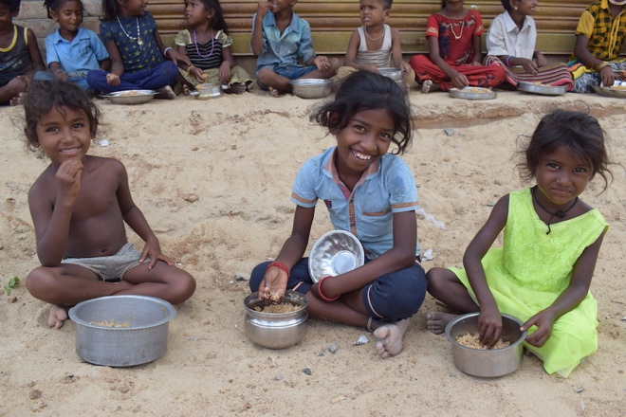
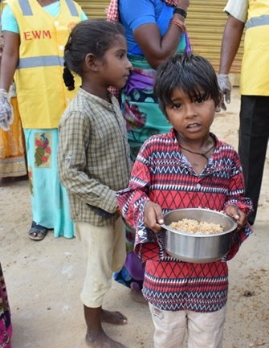
Eure Gebete und eure Unterstützung werden in dieser Zeit der Krise am meisten gebraucht!

Wir brauchen eure Gebete für die Pastoren und ihre Gemeinden, für christliche Mitarbeiter und Familien, die durch die Pandemie völlig erschöpft sind. Lasst uns für göttlichen Schutz und göttliches Eingreifen beten, während sie diese extreme Krise durchmachen. Möge Gott ihnen geistige Kraft geben!

"Die Augen des Herrn sind auf die Gerechten gerichtet, und seine Ohren sind offen für ihren Schrei"
(Ps 34,15)

